**KHỐI 4 SINH HOẠT NGÀY THÀNH LẬP**

**ĐOÀN THANH NIÊN CỘNG SẢN HỒ CHÍ MÌNH**

**(26/03/1931 – 26/03/2021)**

Các bạn hãy cùng khối 4 tìm hiểu về tháng thanh niên nhé!

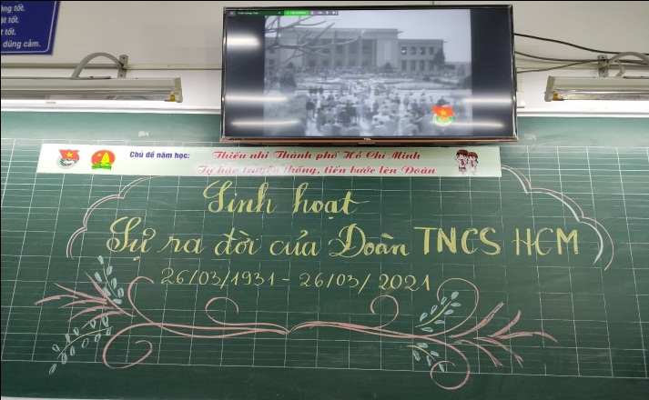Đoàn TNCS Hồ Chí Minh là một tổ chức chính trị -xã hội của thanh niên Việt Nam do Đảng Cộng Sản Việt Nam và chủ tịch Hồ Chí Minh sáng lập, lãnh đạo và rèn luyện. Kể từ lúc thành lập vào ngày 26/3/1931, suốt những năm phấn đấu, rèn luyện, thử thách trong ngọn lửa đấu tranh cách mạng hết sức kiên cường và anh dũng của dân tộc, dưới ngọn cờ tiên phong của Đoàn, các thế hệ thanh niên Việt Nam xung kích đi đầu thực hiện tốt mọi nhiệm vụ được giao; quyết tâm thực hiện tốt lời dạy của Bác Hồ “Đâu cần thanh niên có, việc gì khó có thanh niên". Dưới sự lãnh đạo của Đảng các thế hệ thanh niên không quản ngại khó khăn, gian khổ, hi sinh đã cùng toàn dân lập nên nhiều chiến công vang dội, giành lại độc lập tự do cho dân tộc, hạnh phúc cho nhân dân.

Cùng nhau đoàn kết lật đổ ách thống trị hoàn toàn của thực dân Pháp để làm nên chiến dịch lịch sử Điện Biên Phủ cách đây 60 năm. Buộc thực dân Pháp phải ký Hiệp định Giơ-ne-vơ (1954).

Trong cuộc kháng chiến chống Mỹ cứu nước và xây dựng chủ nghĩa xã hội ở miền Bắc, hưởng ứng lời kêu gọi của Bác Hồ kính yêu, tuổi trẻ nước ta đã thực hiện tốt các phong trào “Năm xung phong", "Ba sẵn sàng" với ý chí quyết tâm xẻ dọc Trường Sơn đi cứu nước và đã động viên được hàng triệu thanh niên lên đường chống Mỹ xâm lược, góp phần cùng với toàn Đảng, toàn dân giành đại thắng mùa Xuân 1975, giải phóng hoàn toàn miền Nam và thống nhất tổ quốc.

Trong sự nghiệp cách mạng mới, với quyết tâm: "Không có việc gì khó chỉ sợ lòng không bền, đào núi và lấp biển quyết chí ắt làm nên”, Đoàn TNCS Hồ Chí Minh đã động viên sẵn sàng cống hiến tài năng, trí tuệ của mình cũng như hăng hái thi đua lao động sản xuất, xây dựng và bảo vệ vững chắc tổ quốc Việt Nam Xã Hội Chủ Nghĩa.

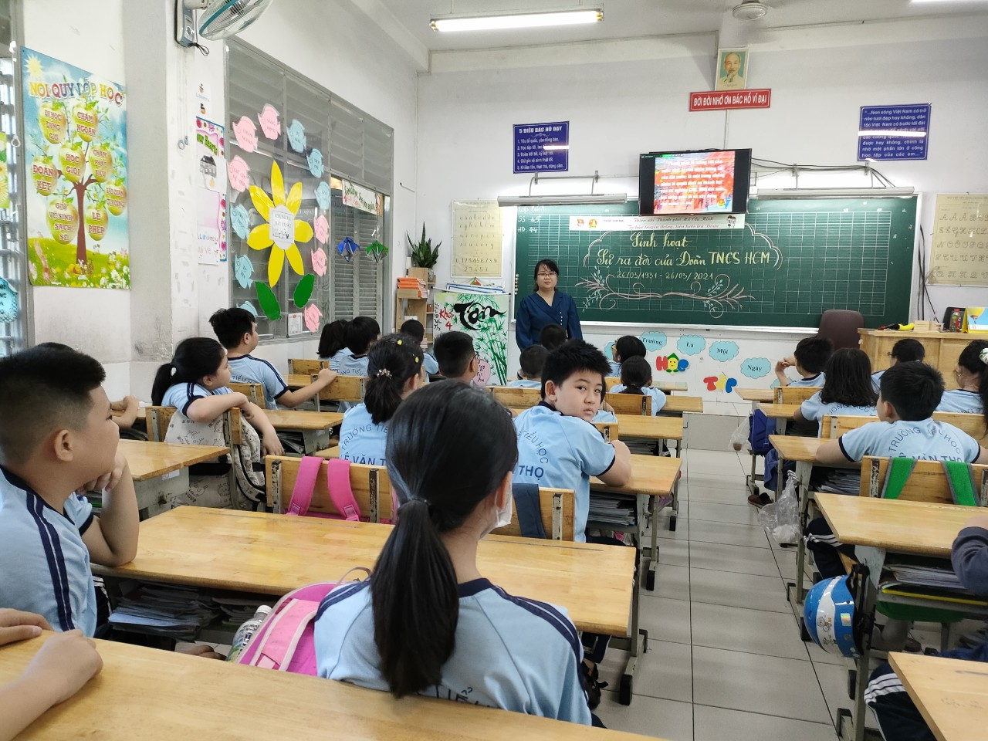

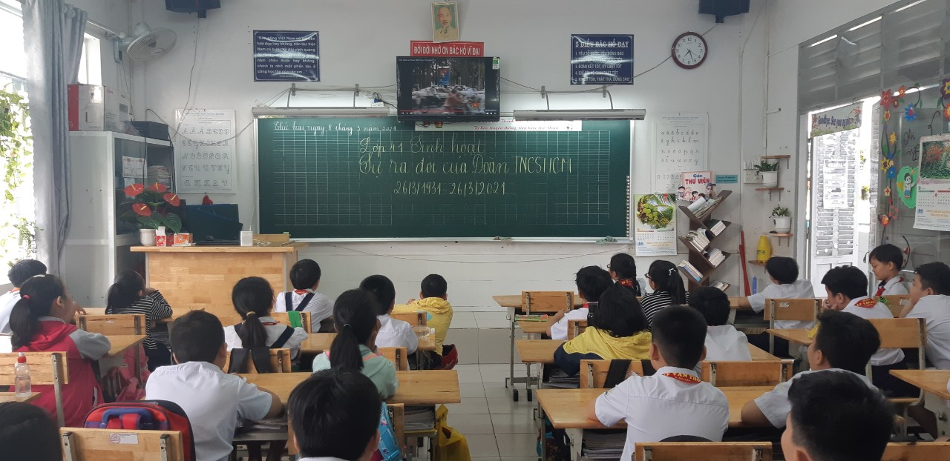

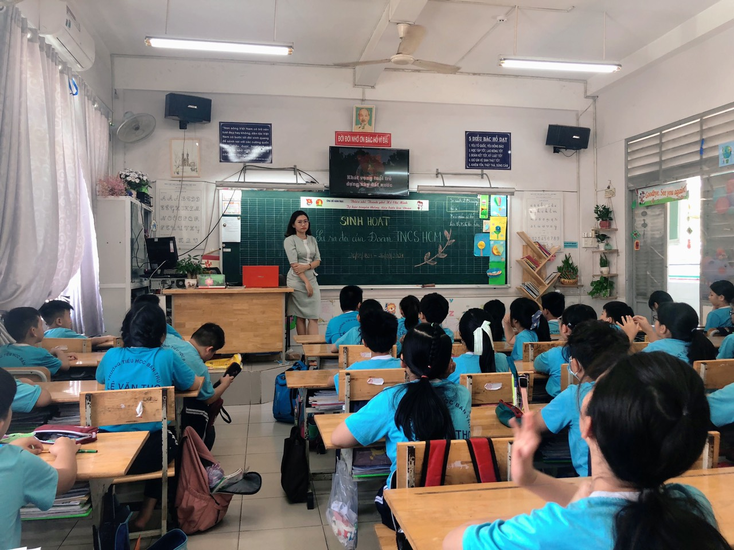

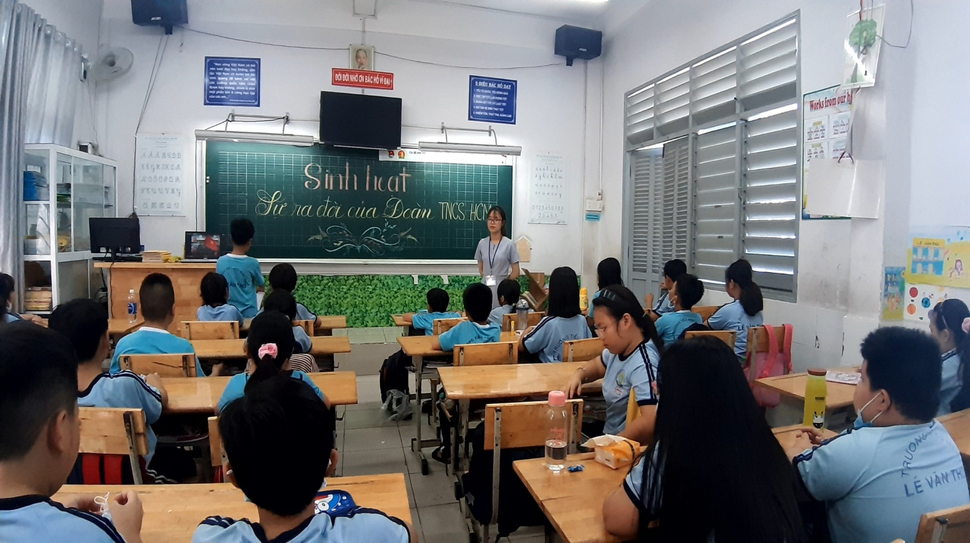

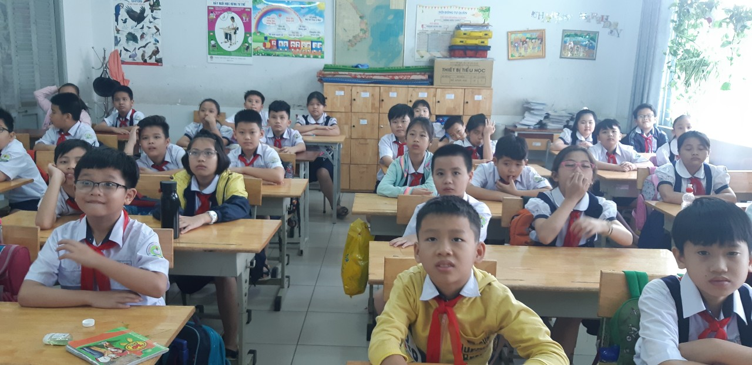

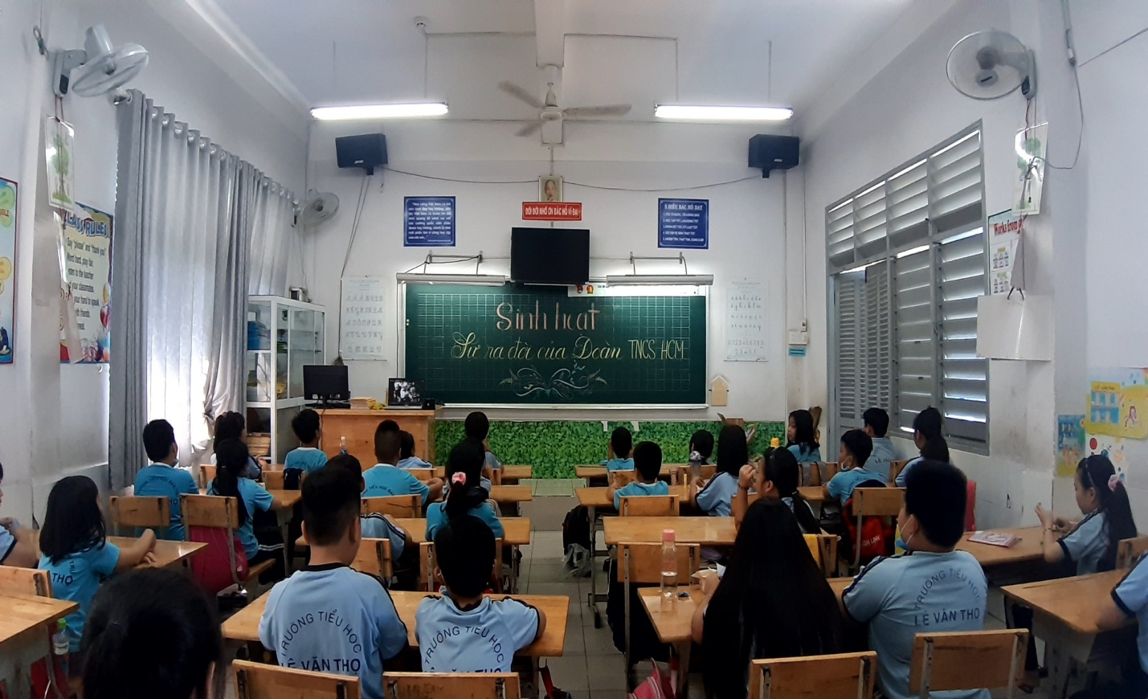

Kế thừa và phát huy những thành tựu của giáo dục và truyền thống tốt đẹp của Đoàn TNCS Hồ Chí Minh toàn thể cán bộ, giáo viên, tập thể cán bộ nhà trường hãy phấn đấu học tập, luôn không ngừng nâng cao trình độ quản lý, trình độ chuyên môn nghiệp vụ, rèn luyện đạo đức nhà giáo để thực sự là những tấm gương sáng cho học sinh cả trường nói chung và tập thể khối 4 nói riêng noi theo, nguyện làm theo lời Bác: "Không có việc gì khó Chỉ sợ lòng không bền Đào núi và lấp biển Quyết chí ắt làm nên".